COVID -19 ეპიდსიტუაცია საქართველოში
8.04.2021 09:00 სთ
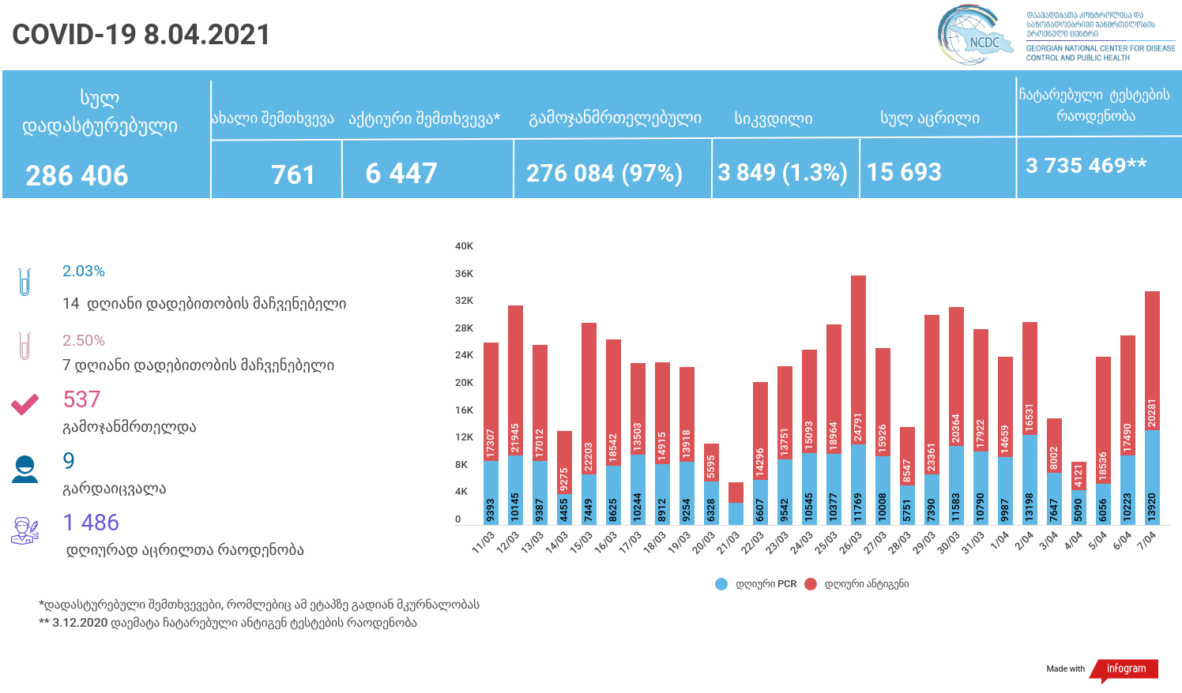

მსფლიო
- სულ 133,698,363 შემთხვევა, ახალი 576 636
- სიკვდილი 2,901,130
- გამოჯანმრთელდა 107,828,758
- ვაქცინაცია - 693.37 მილიონი
ევროპა
- სულ 40,823,580 შემთხვევა
- სიკვდილი 936,709

საქართველო
- დადასტურებულია - 286406 შემთხვევა
- ახალი დადასტურებულია - 761
- სიკვდილი- 9 სულ - 3849
- ლეტალობის მაჩვენებელი - 1.3%
- გამოჯანმრთელდა - 537 სულ - 276084 (97%)
- აქტიური შემთხვევა - 6447
- სულ ჩატარებული ტესტების რაოდენობა - 3735469 (PCR – 2099069 და ანტიგენი 1636400 )
- დღიურად ჩატარებული ტესტების რაოდენობა : PCR – 13920 და ანტიგენი - 20281 სულ - 34201
- სრული დადებითობის მაჩვენებელი - 7.6 %
- 7 აპრილის დადებითობის მაჩვენებელი - 2.23 %
- ბოლო 30 დღის დადებითობის მაჩვენებელი -1.8%
- 14 დღიანი დადებითობის მაჩვენებელი - 2.03 %
- 7 დღიანი დადებითობის მაჩვენებელი - 2.50 %
- PCR ტესტი 1 000 000 მოსახლეზე - 564736
- ანტიგენ ტესტი 1 000 000 მოსახლეზე - 440259
- სულ აცრილია 15 693, მათ შორის 7 აპრილს 1 486

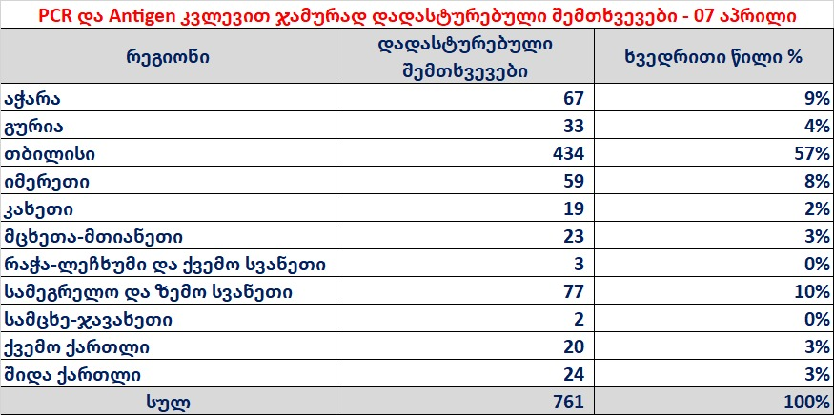

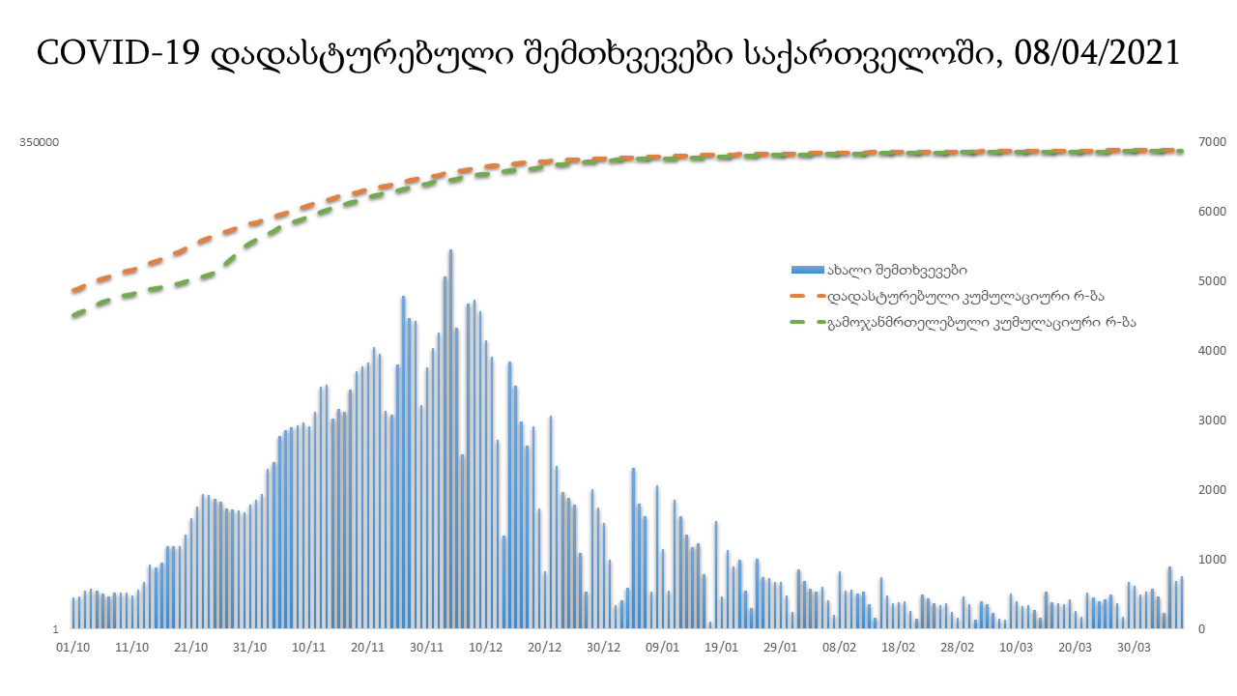

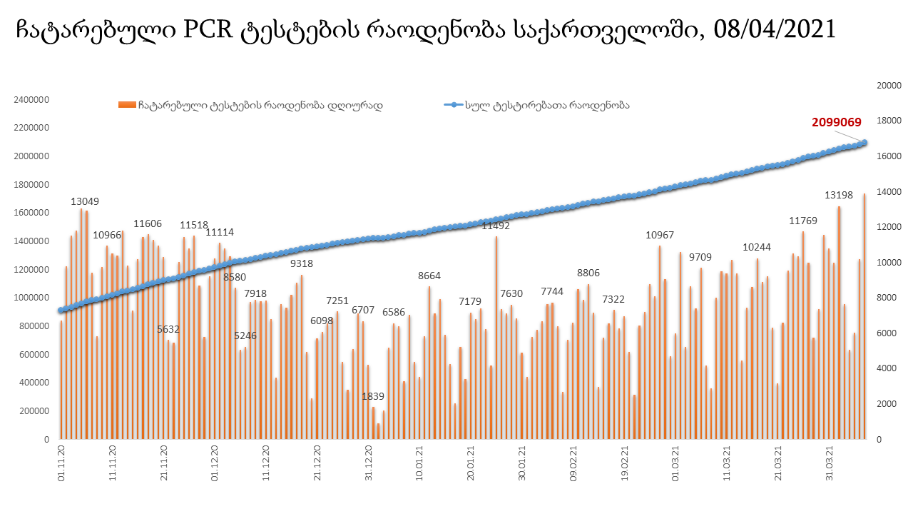

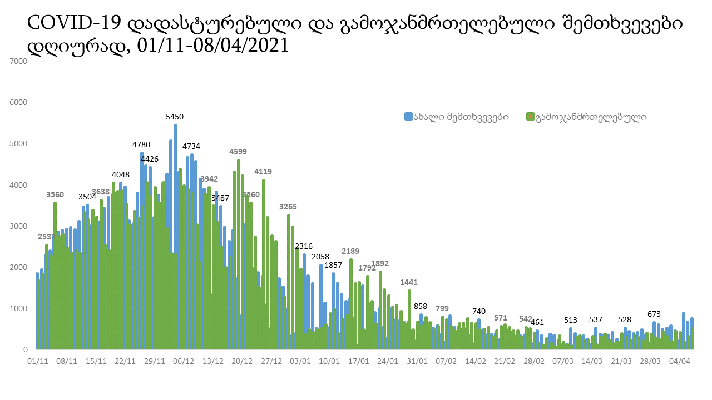

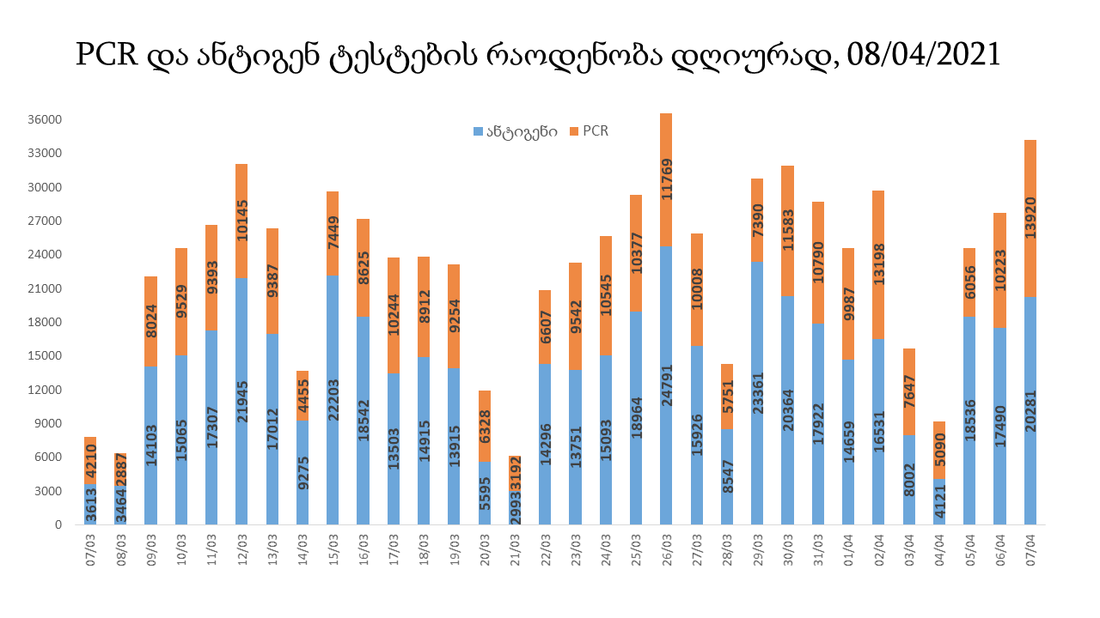

7 აპრილის (09:00) მონაცემებით, სულ ჯამში დაფიქსირებულია 133,698,363 შემთხვევა (652 085 ახალი შემთხვევა), მსოფლიო მასშტაბით 217 ქვეყანაში, აქედან: გამოჯანმრთელდა 107,828,758 დაფიქსირდა სიკვდილის 2,901,130 შემთხვევაში
საქართველოს სამეზობლო ქვეყნების, ევროპასა და მსოფლიოში ყველაზე დასენიანებული ქვეყნების მონაცემები, 6/04/2021
(წყარო:-https://www.worldometers.info/coronavirus/) პირველი 100 ქვეყანა

ქვეყანა | სულ დადასტურებული შემთხვევები | სულ სიკვდილის შემთხვევები | ლეტალობის მაჩვენებელი
აშშ | 31,637,243 | 572,849 | 1.81
ბრაზილია | 13,197,031 | 341,097 | 2.58
ინდოეთი | 12,928,574 | 166,892 | 1.29
საფრანგეთი | 4,841,308 | 97,722 | 2.02
რუსეთი | 4,606,162 | 101,480 | 2.20
დიდი ბრიტანეთი | 4,367,291 | 126,927 | 2.91
იტალია | 3,700,393 | 112,374 | 3.04
თურქეთი | 3,633,925 | 32,943 | 0.91
ესპანეთი | 3,326,736 | 76,037 | 2.29
გერმანია | 2,927,572 | 78,174 | 2.67
კოლუმბია | 2,479,617 | 64,767 | 2.61
პოლონეთი | 2,471,617 | 55,703 | 2.25
არგენტინა | 2,450,068 | 56,832 | 2.32
მექსიკა | 2,261,879 | 205,598 | 9.09
ირანი | 1,984,348 | 63,699 | 3.21
უკრაინა | 1,784,579 | 35,498 | 1.99
პერუ | 1,607,898 | 53,725 | 3.34
ჩეხეთი | 1,560,777 | 27,329 | 1.75
სამხრეთ აფრიკა | 1,553,609 | 53,111 | 3.42
ინდონეზია | 1,547,376 | 42,064 | 2.72
ნიდერლანდები | 1,319,353 | 16,672 | 1.26
ჩილე | 1,043,022 | 23,796 | 2.28
კანადა | 1,028,041 | 23,173 | 2.25
რუმინეთი | 988,624 | 24,561 | 2.48
ბელგია | 908,212 | 23,301 | 2.57
ერაყი | 895,622 | 14,572 | 1.63
შვედეთი | 841,807 | 13,578 | 1.61
ისრაელი | 835,216 | 6,266 | 0.75
პორტუგალია | 825,031 | 16,890 | 2.05
ფილიპინები | 819,164 | 14,059 | 1.72
პაკისტანი | 705,517 | 15,124 | 2.14
უნგრეთი | 693,676 | 22,409 | 3.23
ბანგლადეში | 659,278 | 9,447 | 1.43
ჟორდანია | 650,681 | 7,469 | 1.15
სერბეთი | 629,388 | 5,579 | 0.89
შვეიცარია | 612,575 | 10,432 | 1.70
ავსტრია | 566,008 | 9,546 | 1.69
მაროკო | 499,688 | 8,867 | 1.77
იაპონია | 489,576 | 9,279 | 1.90
ლიბანი | 485,918 | 6,512 | 1.34
UAE | 476,019 | 1,520 | 0.32
საუდის არაბეთი | 394,952 | 6,719 | 1.70
სლოვაკეთი | 366,894 | 10,243 | 2.79
ბულგარეთი | 364,419 | 14,034 | 3.85
პანამა | 357,277 | 6,148 | 1.72
მალაიზია | 354,468 | 1,304 | 0.37
ეკვადორი | 339,604 | 17,057 | 5.02
ბელორუსია | 330,536 | 2,314 | 0.70
საქართველო | 285,645 | 3,840 | 1.34
საბერძნეთი | 285,015 | 8,607 | 3.02
ხორვატია | 282,548 | 6,149 | 2.18
ნეპალი | 278,768 | 3,038 | 1.09
ბოლივია | 277,966 | 12,385 | 4.46
აზერბაიჯანი | 276,464 | 3,780 | 1.37
ტუნისი | 264,994 | 9,087 | 3.43
ყაზახეთი | 261,503 | 3,171 | 1.21
პალესტინა | 259,133 | 2,753 | 1.06
დომინიკის რესპუბლიკა | 254,937 | 3,369 | 1.32
ქუვეითი | 241,469 | 1,379 | 0.57
ირლანდია | 239,325 | 4,732 | 1.98
მოლდოვა | 237,718 | 5,268 | 2.22
დანია | 234,931 | 2,435 | 1.04
პარაგვაი | 227,116 | 4,584 | 2.02
ლიტვა | 222,020 | 3,635 | 1.64
სლოვენია | 221,890 | 4,092 | 1.84
ეთიოპია | 221,544 | 3,058 | 1.38
კოსტა - რიკა | 219,846 | 3,000 | 1.36
ეგვიპტე | 207,293 | 12,290 | 5.93
სომხეთი | 198,898 | 3,647 | 1.83
გვატემალა | 198,374 | 6,928 | 3.49
ჰონდურასი | 193,029 | 4,703 | 2.44
კატარი | 186,201 | 320 | 0.17
ბოსნია და ჰერცოგოვინა | 179,248 | 7,132 | 3.98
ვენესუელა | 170,189 | 1,705 | 1.00
ომანი | 166,685 | 1,735 | 1.04
ლიბია | 165,287 | 2,772 | 1.68
ნიგერია | 163,498 | 2,058 | 1.26
ბაჰრეინი | 151,931 | 547 | 0.36
მიანმარის | 142,541 | 3,206 | 2.25
კენია | 141,365 | 2,276 | 1.61
ჩრდილოეთ მაკედონია | 137,728 | 4,073 | 2.96
ალბანეთი | 127,192 | 2,291 | 1.80
ურუგვაი | 126,987 | 1,231 | 0.97
ალჟირი | 118,004 | 3,116 | 2.64
ესტონეთი | 111,664 | 976 | 0.87
კორეა | 107,598 | 1,758 | 1.63
ლატვია | 105,176 | 1,946 | 1.85
ნორვეგია | 101,082 | 683 | 0.68
შრი ლანკა | 93,910 | 588 | 0.63
მონტენეგრო | 93,309 | 1,334 | 1.43
განა | 91,009 | 752 | 0.83
ჩინეთი | 90,365 | 4,636 | 5.13
ყირგიზეთი | 89,660 | 1,516 | 1.69
ზამბია | 89,386 | 1,224 | 1.37
უზბეკეთი | 84,127 | 633 | 0.75
კუბა | 82,601 | 442 | 0.54
ფინეთი | 80,416 | 862 | 1.07
მოზამბიკი | 68,431 | 785 | 1.15
სალვადორი | 65,491 | 2,037 | 3.11
ლუქსემბურგი | 62,793 | 762 | 1.21

ევროპა

ქვეყანა | სულ დადასტურებული შემთხვევები | სულ სიკვდილის შემთხვევები | ლეტალობის მაჩვენებელი
საფრანგეთი | 4,841,308 | 97,722 | 2.02
რუსეთი | 4,606,162 | 101,480 | 2.20
დიდი ბრიტანეთი | 4,367,291 | 126,927 | 2.91
იტალია | 3,700,393 | 112,374 | 3.04
ესპანეთი | 3,326,736 | 76,037 | 2.29
გერმანია | 2,927,572 | 78,174 | 2.67
პოლონეთი | 2,471,617 | 55,703 | 2.25
უკრაინა | 1,784,579 | 35,498 | 1.99
ჩეხეთი | 1,560,777 | 27,329 | 1.75
ნიდერლანდები | 1,319,353 | 16,672 | 1.26
რუმინეთი | 988,624 | 24,561 | 2.48
ბელგია | 908,212 | 23,301 | 2.57
შვედეთი | 841,807 | 13,578 | 1.61
პორტუგალია | 825,031 | 16,890 | 2.05
უნგრეთი | 693,676 | 22,409 | 3.23
სერბეთი | 629,388 | 5,579 | 0.89
შვეიცარია | 612,575 | 10,432 | 1.70
ავსტრია | 566,008 | 9,546 | 1.69
სლოვაკეთი | 366,894 | 10,243 | 2.79
ბულგარეთი | 364,419 | 14,034 | 3.85
ბელორუსია | 330,536 | 2,314 | 0.70
საბერძნეთი | 285,015 | 8,607 | 3.02
ხორვატია | 282,548 | 6,149 | 2.18
ირლანდია | 239,325 | 4,732 | 1.98
მოლდოვა | 237,718 | 5,268 | 2.22
დანია | 234,931 | 2,435 | 1.04
ლიტვა | 222,020 | 3,635 | 1.64
სლოვენია | 221,890 | 4,092 | 1.84
ბოსნია და ჰერცოგოვინა | 179,248 | 7,132 | 3.98
ჩრდილოეთ მაკედონია | 137,728 | 4,073 | 2.96
ალბანეთი | 127,192 | 2,291 | 1.80
ესტონეთი | 111,664 | 976 | 0.87
ლატვია | 105,176 | 1,946 | 1.85
ნორვეგია | 101,082 | 683 | 0.68
მონტენეგრო | 93,309 | 1,334 | 1.43
ფინეთი | 80,416 | 862 | 1.07
ლუქსემბურგი | 62,793 | 762 | 1.21
მალტა | 29,408 | 400 | 1.36
ანდორა | 12,363 | 119 | 0.96
ისლანდია | 6,251 | 29 | 0.46
სან მარინო | 4,904 | 85 | 1.73
გიბრალტარი | 4,275 | 94 | 2.20
არხის კუნძულები | 4,051 | 86 | 2.12
ლიხტენშტეინი | 2,702 | 56 | 2.07
მონაკო | 2,353 | 30 | 1.27
კუნძული მანი | 1,572 | 29 | 1.84
ფაეროსის კუნძულები | 661 | 1 | 0.15
Ქალაქი ვატიკანი | 27 |  | 0.00

